Министерство образования и науки России
Федеральное государственное бюджетное образовательное учреждение
высшего образования «Тульский государственный университет»
Институт прикладной математики и компьютерных наук
Кафедра вычислительной техники

Отчёт по лабораторной работе №1-1
Работа с файлами в Linux
по дисциплине: «Операционные системы и среды»
вариант 4

Выполнил студент группы 220611: __________ Безверхний А. Н.
Проверил преподаватель кафедры ВТ: __________ Демидова А. В.

Тула 2021

1. ЦЕЛЬ РАБОТЫ
Знакомство с командной строкой Linux, командами по работе с файловой системой и командами обработки текстовых файлов.

2. ВЫПОЛНЕНИЕ ЗАДАНИЯ

Часть 1. Знакомство с каталогами в Linux
- Получить имя текущего каталога.
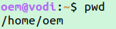
- Перейти в корневой каталог. Отметить, как изменилась строка приглашения.
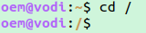
- Посмотреть содержимое корневого каталога.
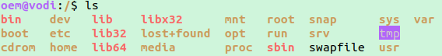
- Сравнить с использованием «расширенного» вывода содержимого каталога.
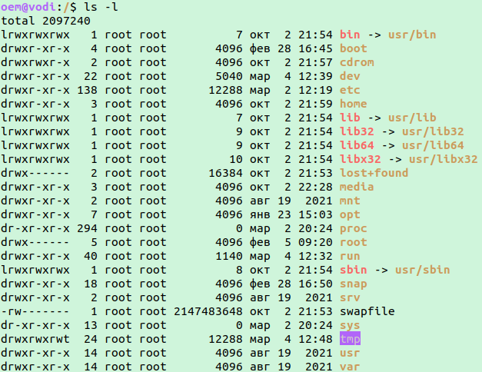
- Посмотреть содержимое домашнего каталога.
- Вернуться в домашний каталог.
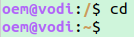
- Создать каталог test_n, где n – номер студента по журналу.
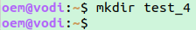
- Посмотреть обновлённое содержимое домашнего каталога.
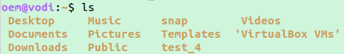
- Создать подкаталог subtest в каталоге test_n.
- Посмотреть содержимое домашнего каталога и его подкаталогов с помощью ключа рекурсивного просмотра -R.
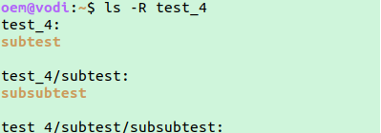

Часть 2. Изучение типов файлов в Linux
- Создать пустой текстовый файл.
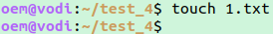
- Добавить строку текста в конец файла с помощью команды echo и перенаправления вывода.
- Посмотреть содержимое файла.

- Посмотреть расширенную информацию о каталоге, используя ключ -l команды ls.
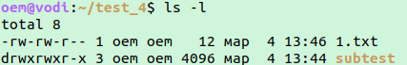
- Добавить псевдоним командной оболочки, чтобы сократить размер команды.
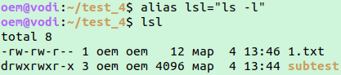
- Посмотреть глубже на каталог test_n, используя ключи -a и –i. Обратить внимание: первый столбец — номера индексных узлов файловой системы; третий столбец — число жёстких ссылок файла.
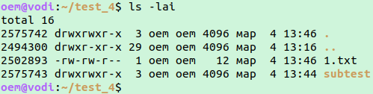
- Скопировать файл. Обратить внимание: новый файл имеет свой собственный индексный узел.
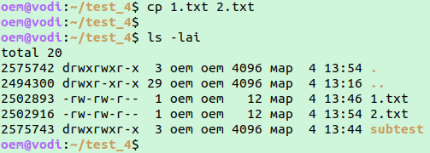
- Переименовать исходный файл.
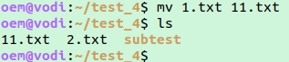
- Создать жёсткую ссылку на переименованный файл. Обратить внимание: добавилась ещё одна ссылка на тот же файл, число ссылок увеличилось на 1.
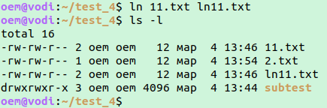
- Создать символическую ссылку. Обратить внимание: новый файл имеет новый индексный узел и размер.
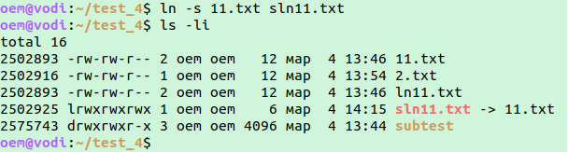
- Сравнить содержимое файлов при обращении к ним по имени. К одним и тем же данным обратиться и через жесткую и через символическую ссылку.
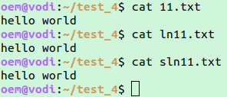

Часть 3. Поиск системных журналов
- Вывести список всех файлов и каталогов в текущей директории, включая содержимое подкаталогов.
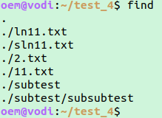
- Найти все файлы и директории в текущем каталоге и ее подкаталогах, которые начиняются на «o».
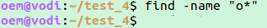
- Найти все файлы и каталоги в каталоге /etc и его подкаталогах, которые начиняются на «o». Обратить внимание: список найденных файлов может быть слишком большим и для его просмотра можно воспользоваться «прокруткой» терминала с помощью клавиш Shift-PgUp и Shift-PgDn.
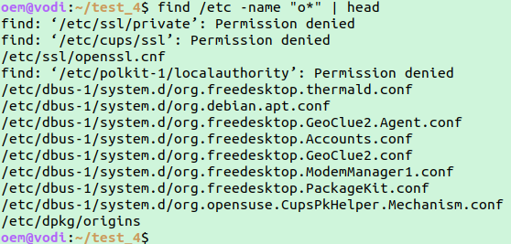
- Множество сообщений об ошибках доступа («Permission denied») необходимо подавить с помощью перенаправления ошибок.
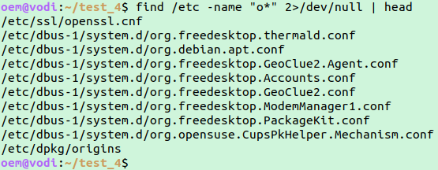
- Найти все каталоги в /etc, которые начинаются на «o»
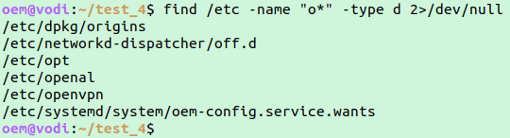
- Найти все обычные файлы в каталоге /var и его подкаталогах, заканчивающиеся на «log».
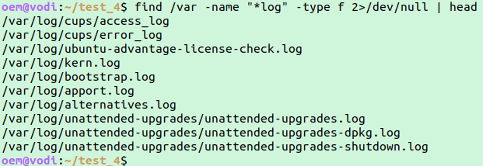
- Создать каталог logs_n, где n – номер студента по списку.
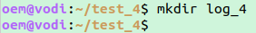
- Скопировать найденные файлы в локальный каталог с помощью параметра -exec команды find. Обратить внимание: были скопированы только файлы, на которые есть права на чтение.
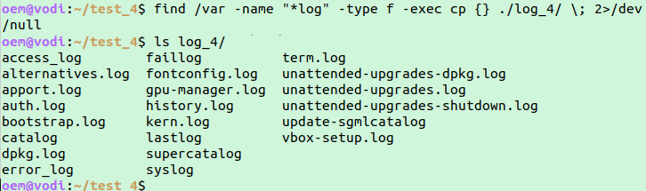

Часть 4. Архивирование и деархивирование файлов и каталогов
- Перейти в домашний каталог.
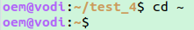
- Создать архив с именем test_n.tar.gz с применением сжатия, содержащий каталог test_n.
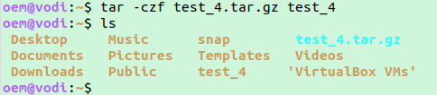
- Создать новый каталог для содержимого архива.
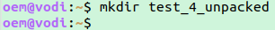
- Перейти в новый каталог.
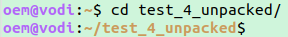
- Развернуть содержимое архива в текущий каталог.
- Убедиться, что содержимое распакованного архива совпадает с оригинальным каталогом.
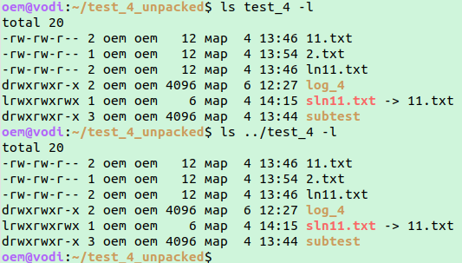
_

Часть 5. Создание новых текстовых файловой
- Создать текстовый файл second.txt, содержащий одну строку текста.
- Добавить в конец файла second.txt строку «A line».
- Вывести содержимое файла на экран.
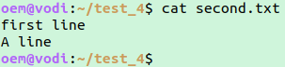
- С помощью команды cat можно создавать многострочные файлы, если переопределить вывод программы в файл и вводить текст до нажатия Ctrl-D (конец ввода). Создать файл multiline.txt, введя соответствующую команду и набрав текст.
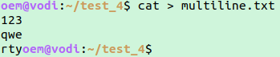
- Убедиться, что содержимое файла совпадает с введённым текстом, включая все переводы строки.
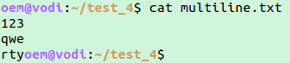
- Основным назначением команды cat является объединение файлов, имена которых передаются как аргументы командной строки. Объединить созданные файлы в файл big.txt.
- Убедиться, что новый файл содержит строки из перечисленных файлов.
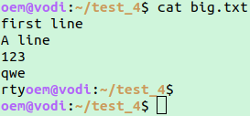

Часть 6. Разрезание и склеивание файлов
- Посмотреть содержимое файла /etc/passwd, в котором содержится информация о пользователях системы. Обратить внимание: каждая строка хранит запись об отдельном пользователе. Запись состоит из полей, разделённых символом «:».
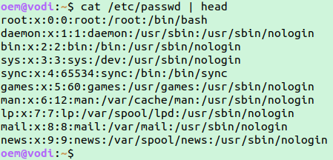
- Выделить первый столбец в каждой записи, установив разделитель в «:».
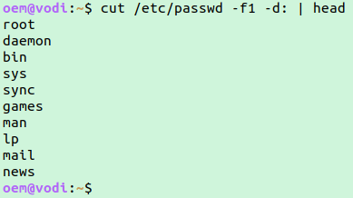
- Отсортировать список пользователей по алфавиту.
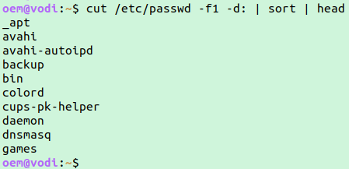
- Выделить седьмой столбец в каждой записи, соответствующий командной оболочке пользователя. Обратить внимание: список содержит много повторяющихся строк.
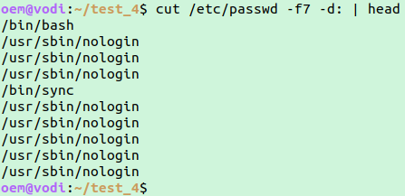
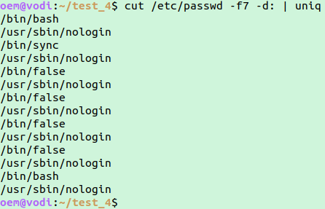
- Удалить повторяющиеся строки. Примечание: некоторые повторяющиеся строки остались, так как сравниваются только рядом стоящие строки.
- Добиться полной уникальности, предварительно отсортировав строки с помощью команды sort.
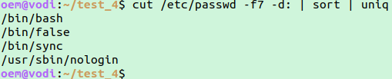
- Выделить первый и седьмой столбец файла /etc/passwd в отдельные файлы users и shells.
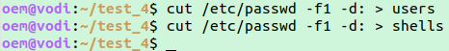
- Объединить два получившихся файла (должно получиться два столбца).
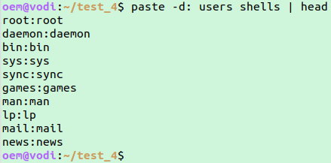

Часть 7. Быстрый анализ текстов
- Получить число строк в файле /etc/passwd.
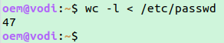
- Получить число строк в файле /etc/passwd другим способом: посчитав число слов в созданном ранее файле users.
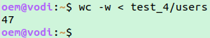
- Посмотреть первые несколько строк длинного файла.
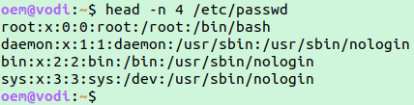
- Аналогично, посмотреть последние несколько строк.
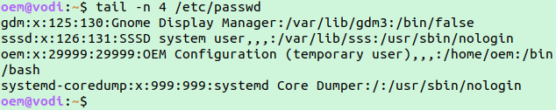

Часть 8. Поиск строк по регулярным выражениям
- Среди найденных системных журналов посмотреть файл журнала загрузки графической системы XFree86.0.log (у меня в /var/log такого файла нет). Примечание: выйти из просмотрщика можно нажатием клавиши q.
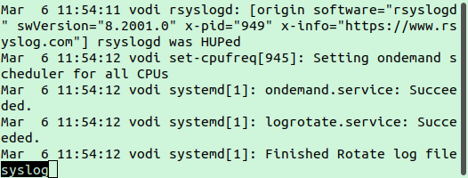
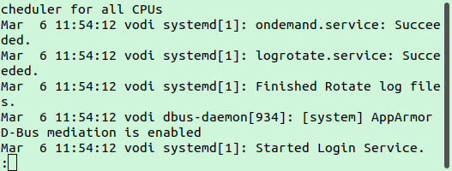
- Найти все предупреждения в журнале: строка, начинающаяся с «(WW)».
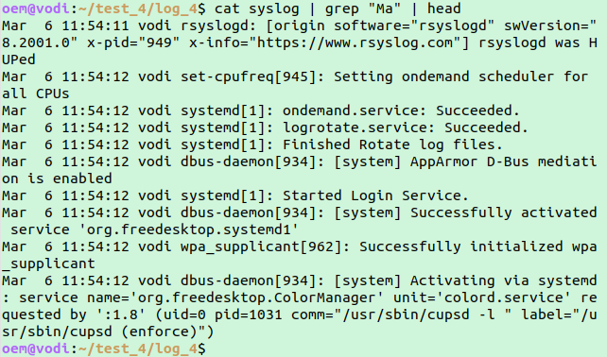
- Получить все строки, содержащие следующий шаблон: последовательность из одной или более цифры или буквы, затем символ собаки, затем еще одна последовательность одной или более цифры или буквы или точки, затем символ точки, затем от двух до четырёх букв (имя домена первого уровня). Также служебный вывод ошибок удаляется (перенаправляется в нулевое устройство). Примечание: при работе с несколькими файлами grep по умолчанию использует вывод имени файла перед найденной строкой.
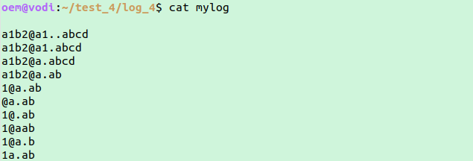
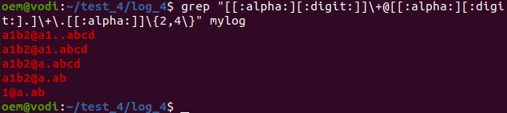
- Избавиться от имени файла в начале строки с помощью ключа -h.
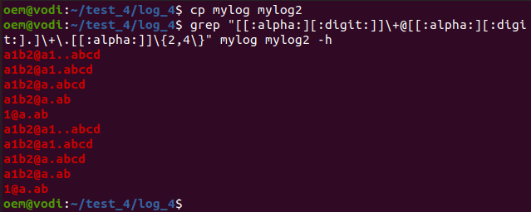
- Для вывода только найденной подстроки используется ключ -o.
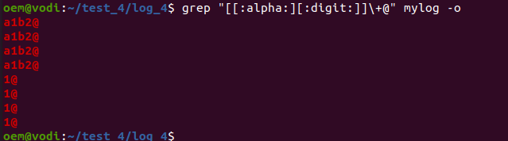
- Получить все файлы каталога /etc/, игнорируя ошибки.
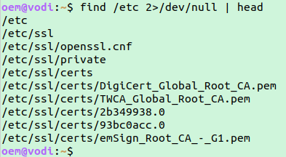
- Для каждого из найденных файлов произвести поиск подстроки «nameserver».
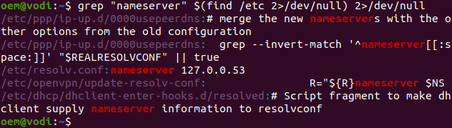
- Для большего удобства добавить вывод имени файла (ключ -H) и номера строки (ключ -n), на которой было найдено совпадение. Обратить внимание: команда grep может эффективно использоваться вместе с командой find для нахождения информации в файлах.
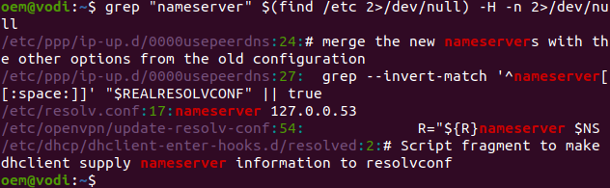

Итоговое зачётное контрольное задание
- Создайте каталог test1 в домашнем каталоге. Сравните время создания системных каталогов /bin, /tmp с каталогом test1.
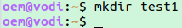
- Скопируйте файл /bin/ls в локальный каталог. Посмотрите атрибуты этого файла. Попробуйте запустить его.
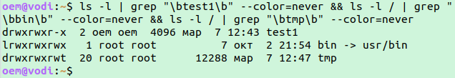
- Создайте в локальном каталоге символическую ссылку tmplnk на каталог /tmp. Скопируйте несколько файлов в каталог tmplnk.
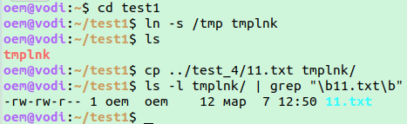
- Сравните файлы /dev/tty1 и /dev/hda1 (такого файла у меня нет). Какой тип они имеют? Чем они отличаются?
tty1 является (с) символьным устройством, права доступа для владельца (root) — чтение и запись (rw), права группы (tty) — запись.
- Найдите все файлы в системе, которые были модифицированы не более суток назад.
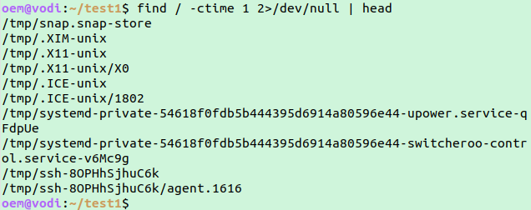
- С помощью одной команды найдите все файлы с расширением .html в каталоге /usr и скопируйте их в локальный каталог htmls.
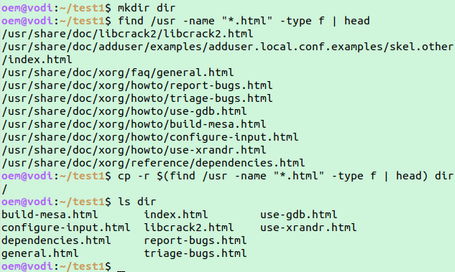
- Создайте архив каталога /etc и узнайте его размер. Попробуйте создать сжатый архив того же каталога. Сравните степень сжатия gzip и bzip2 на этом примере.
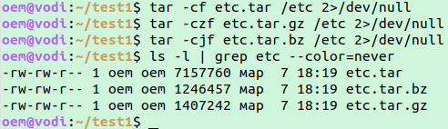
Сжатие gzip — 19,7 %, bzip — 17,41 %.
- Создайте текстовый файл a.txt из десяти строк. Узнайте его размер. Создайте новый файл, содержащий в себе файл a.txt четыре раза.
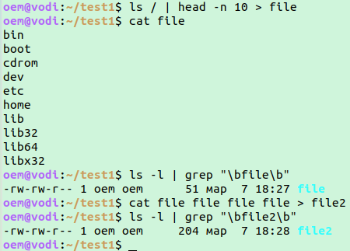
Размер первого файла 51 байт, второго — 204 байт.
- С помощью одной команды найдите все файлы с расширением .txt в каталоге /usr и объедините их в один большой файл big.txt.
- Получите с помощью одной команды файл, содержащий все числовые идентификаторы пользователей, зарегистрированных в системе.

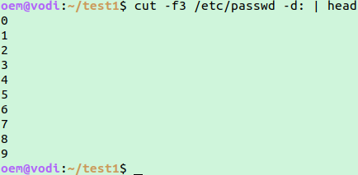
- Получите с помощью одной команды строки с 5-ой по 8-ю в файле /proc/cpuinfo, содержащем информацию о процессоре.
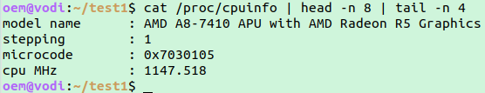
- Придумайте регулярное выражение, соответствующее URL с использованием протокола http. Найдите все строки, содержащие такие URL в файлах каталога /etc.
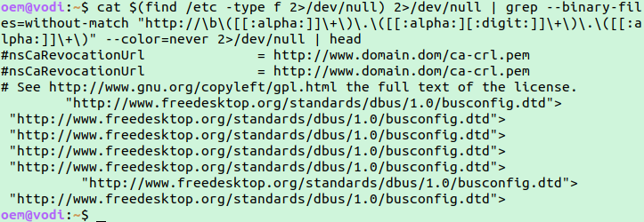
- С помощью одно команды найдите все файлы с расширениями .txt или .html в каталоге /usr, в которых содержится слово user.
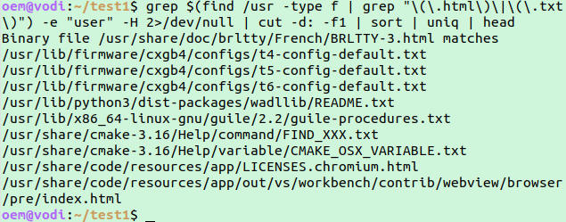

3. ВЫВОД
Я ознакомился с командной строкой Linux, командами по работе с файловой системой и командами обработки текстовых файлов.

